Discord — платформа для дистанционного обучения

Что такое Discord и ее возможности
Эта бесплатная программа создавалась для геймеров для обмена текстовыми и голосовыми сообщениями -- по сути как интернет-телефон. Все важные и не очень функции в Discord бесплатны, кроме самых замороченных, но они нам и не нужны.
Discord пользуется доброй славой за следующие преимущества:
- хорошее качество звука и видео;
- отличная оптимизация программы -- очень экономное использование ресурсов компьютера;
- понятный интерфейс;
- современный дизайн;
- возможность создания серверов (аналог групп в скайпе) с функцией разделения на подгруппы -- чаты и присвоения участникам различных ролей;
- безопасность -- в режиме стримера Discord блокирует все ваши данные от других пользователей;
- возможность добавления в ваши серверы ботов для развлечения и/или информирования посетителей.
Ученики при этом видят только демонстрацию экрана учителя в Дискорд. Вы можете общаться с учениками как будто вы в классе. И посторонних в свой виртуальный класс вы можете не пускать.

Как запустить Discord и стартовать?
- Скачиваем программу на ПК со страницы загрузки. Для телефонов и планшетов здесь: Google Play store или Apple App Store
- Устанавливаем (соответственно двойной клик на скачанный файл).
- Создаем личный аккаунт на сайте или в самом приложении
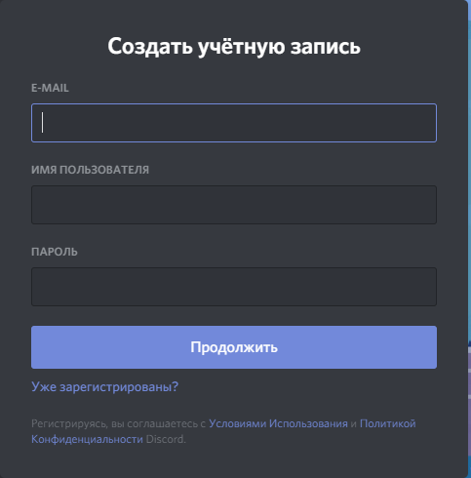
Входим, используя эти данные. Все! Можно уже звонить) Далее по интерфейсу проведут мини-экскурсию подсказки с восклицательным знаком.
Если нужны дополнительные возможности для общения в серверах -- подтверждаем почту, проходя по ссылке в письме. Об этом вам расскажет яркая оранжевая полоса вверху страницы.
На случай, если вы забыли, -- подсказки:
- Для добавления друзей в Дискорде нажимаем на кнопку с таким же названием и в строке поиска пишем имя, хэштег и номер.
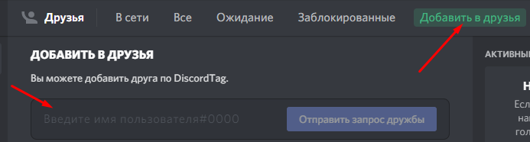
Вас могут найти по тем же данным, они написаны в левом нижнем углу.
2. Для создания группового чата нажимаем на символ в правом верхнем углу, выбираем участников (отмечая галочкой или по поиску) и нажимаем синюю кнопку “Создать групповой чат”. Внимание -- не более десяти человек! Для большего количества участников нужно создать сервер (что тоже очень просто).
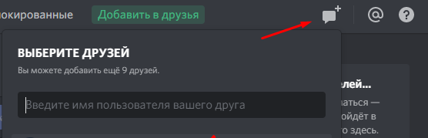
3. Чтобы начать беседу/видео встречу, нажмите на имя друга на панели слева. Так вы войдёте на страничку личных сообщений. Писать мы будем в строчке внизу, а звонить, нажимая на значки в правом верхнем углу.
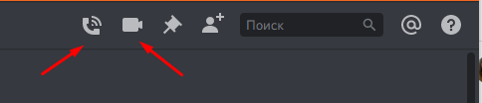

Как добавить в Дискорде?
В беседу можно добавлять участников, нажав на небольшой значок в том же ряду.
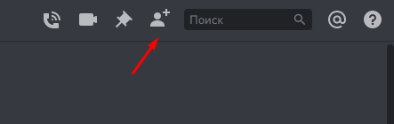
4. В чат можно добавлять эмодзи, гифки, загружать свои файлы не более 8 мб, что очень важно -- ваши задания ученик получит, может увеличить и даже открыть оригинал и скачать, если это необходимо.
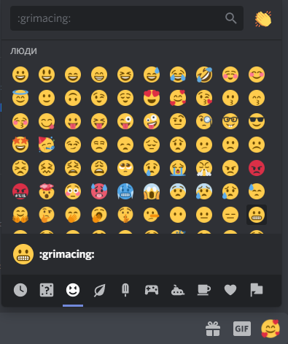
5. Для демонстрации экрана нужно навести курсор на изображение друга (ученика) во время видеозвонка, нажать на значок, изображающий монитор со стрелкой и выбрать режим: весь экран или только приложение. Предполагаю, первый вариант подходит преподавателям для демонстрации презентации или worksheet. Подробнее можно почитать на официальном сайте поддержки пользователей Discord.

